Хакуринохабльское муниципальное бюджетное дошкольное образовательное учреждение
«Детский сад общеразвивающего вида
№ 1 «Насып»
Для ВАС Родители!!

ЗАКОНОПРОЕКТ "ОБ ОБРАЗОВАНИИ В РОССИЙСКОЙ ФЕДЕРАЦИИ" ВОПРОСЫ И ОТВЕТЫ.

ПОРЯДОК ЗАЧИСЛЕНИЯ
РЕБЕНКА В ДЕТСКИЙ САД

Документ:
Об утверждении Порядка приема граждан на обучение по образовательным программам начального общего, основного общего и среднего общего образования
МИНИСТЕРСТВО ОБРАЗОВАНИЯ И НАУКИ РОССИЙСКОЙ ФЕДЕРАЦИИ
ПРИКАЗ
от 22 января 2014 года N 32
Об утверждении Порядка приема граждан на обучение по образовательным программам начального общего, основного общего и среднего общего образования

- Порядок приема и отчисления из Учреждения (Извлечение из действующей редакции Устава Учреждения).

ШАГ 1

1. Родитель (законный представитель) обращается в УО администрации МО«Шовгеновский район» ( по приёму заявлений на предоставление муниципальных услуг) в приёмное время: понедельник - пятница с 09.00 до 17.00 час. с документами:

- заявление, написанное на соответствующем бланке;
- документ, удостоверяющий личность заявителя;
- свидетельство о рождении ребенка и его копию;
- медицинское заключение о состоянии здоровья ребенка (для определения ребенка в группу компенсирующей направленности);
- документ, подтверждающий право на внеочередное или первоочередное получение места в дошкольном учреждении и его копию в соответствии с действующим законодательством.
2. 2. Родитель (законный представитель) получает расписку о принятии заявления и документов.

3.После передачи пакета документов в отдел образования и принятия решения о постановке ребёнка на очередь родитель (законный представитель) получает уведомление о постановке на очередь с указанием номера очереди, даты постановки на очередь, времени перерегистрации.
4.Ежегодно родителю (законному представителю) следует проходить перерегистрацию очереди в период с октября по апрель на сайте:shovg@mail.ru или в отделе образования администрации МО «Шовгеновский район» 3 этаж, приёмные часы: с 09.00 до 17.00 час.
5. При смене родителями (законными представителями) места жительства в пределах Шовгеновского района осуществляется перерегистрация очереди в отделе образования по новому месту жительства. При этом постановка ребенка на очередь в другом районе осуществляется по дате первоначального заявления по прежнему месту учёта.
6..Следить за движением очереди Вашего ребёнка можно на сайте.
7.За дополнительной информацией обращаться по телефонам приемной отдела образования (тел.8877739-23-68) и кабинета дошкольного образования (тел. 8877739-29-41).

Управление образования администрации МО «Шовгеновский район»
Ведущий специалист:
Шегушева Нафсет Каспотовна

Сайт УО shovg@mail.ru

находится по адресу
385440 РА,Шовгеновский район,а.Хакуринохабль.ул.Шовгенова ,9

Документ
Об утверждении административного регламента предоставления муниципальной услуги по приему заявлений, постановке на учет и направлению для зачисления детей в образовательные учреждения, реализующие основную образовательную программу дошкольного образования (детские сады)....Подробнее
Предоставление мест для детей дошкольного возраста в Учреждении осуществляется при достижении ребенком возраста 1,5 лет на основании путевки-направления, выданной управлением образования администрации МО «Шовгеновский район» в порядке очерёдности (при наличии свободных мест в Учреждении).

ШАГ 2
Получаем
путевку-направление

ШАГ 3

В течении ближайшего времени (после получения путевки-направления)
(1-2 дня) отправляемся
в детский сад (ул.Шовгенова,9)
к Заведующей (Зезараховой Фатимет Хаджибатыровне для зачисления ребенка предварительно позвонив по
телефону
89064383951или 8877739-26-71

Памятка родителям по зачислению ребенка в детский сад.
О том, что получение места в детском саду прошло успешно, Вас уведомят по телефону или письменно из управления образования или непосредственно из учреждения.

Для того чтобы ребенок стал полноценным воспитанником детского сада, необходимо предоставить заведующей

- Заявление о приеме ребенка (оригинал) пишется в учреждении
- путевку,
- медкарту, карту прививок,

копии
- Свидетельство о регистрации ребенка по месту жительства (копия)
- свидетельства о рождении
- медицинского полиса,
- копии паспортов родителей,ИНН,Снилса
- документы на льготу (если есть),
заключить договор между ДОУ и родителем ребенка.

Для получения медкарты установленного образца необходимо обратиться к участковому педиатру и сообщить, что нужен медосмотр для устройства в садик.
Педиатр выдаст список специалистов, которых необходимо пройти и направления на анализы. Для оформления медкарты понадобится от двух недель до 1 месяца .

После всех предоставленных документов ребенок подлежит зачислению в детский сад на основании приказа заведующего.

ДОГОВОР
"об образовании по образовательным программам дошкольного образования"
(можно ознакомиться на стенде в Учреждении)

Договором определяются права, обязанности и ответственность сторон, возникающие в процессе воспитания, обучения, развития, присмотра, ухода и оздоровления детей; длительность пребывания ребёнка в Учреждении; расчет размера платы, взимаемой за содержание ребёнка в Учреждении в соответствии с действующим законодательством.

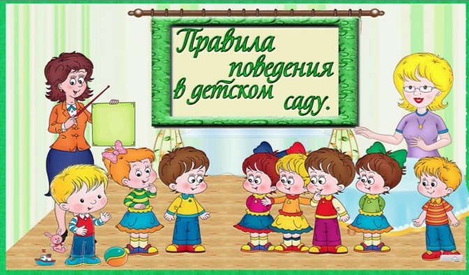

РЕЖИМ ДНЯ ДЛЯ ДЕТЕЙ В ДЕТСКОМ САДУ

Общие рекомендации:
• Прием детей осуществляется с 7.00 до 8.30 ежедневно, кроме выходных и праздничных дней. Своевременный приход в детский сад - необходимое условие правильной организации воспитательно-образовательного процесса.

• Все дети возвращаются с летних каникул со справкой об отсутствии контактов с инфекционными больными и о состоянии здоровья из поликлиники.

• Педагоги готовы пообщаться с Вами утром до 8.15 и вечером после 17.00. В другое время педагог работает с группой детей, и отвлекать его не рекомендуется.
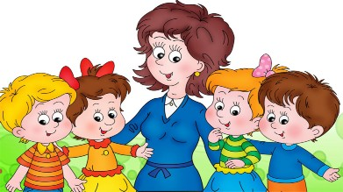

• К педагогам группы, независимо от их возраста, необходимо обращаться на Вы, по имени и отчеству. Конфликтные спорные ситуации необходимо разрешать в отсутствие детей. Если вы не смогли решить какой-либо вопрос с педагогами группы, обратитесь к заместителю заведующего по учебно-воспитательной работе или заведующему.

• Просим Вас не давать ребенку с собой в детский сад жевательную резинку, сосательные конфеты, чипсы и сухарики.

• Настоятельно не рекомендуем одевать ребенку золотые и серебряные украшения, давать с собой дорогостоящие игрушки.
Требования к внешнему виду детей:
• Опрятный вид;
• Умытое лицо;
• Чистые нос, руки, подстриженные ногти;
• Подстриженные и тщательно расчесанные волосы, у девочек косички, хвостики;
• Чистое нижнее белье;
• Наличие достаточного количества носовых платков.
Для создания комфортных условий пребывания ребенка в ДОУ необходимо:
• Не менее 2-х комплектов сменного белья:
мальчикам - шорты, трусики, колготки; девочкам - колготки, трусики.
В теплое время - носки, гольфы.
• Не менее 2-х комплектов сменного белья для сна (пижама).
• Два пакета: для хранения чистого и использованного белья.
• Белье, одежда и прочие вещи должны быть промаркированы.
Перед тем, как вести ребенка в детский сад, проверьте, соответствует ли его одежда времени года и температуре воздуха.
Проследите, чтобы одежда не была слишком велика и не сковывала его движений.
Завязки и застежки должны быть расположены так, чтобы ребенок мог самостоятельно себя обслужить.
Обувь должна быть легкой, теплой, точно соответствовать ноге ребенка, легко сниматься и надеваться.
Носовой платок необходим ребенку, как в помещении, так и на прогулке.
Сделайте, пожалуйста, на одежде удобные карманы для его хранения.

